梁山县自然资源和规划局2023年政府信息公开工作年度报告

本报告由梁山县自然资源和规划局按照《中华人民共和国政府信息公开条例》（以下简称《条例》）和《中华人民共和国政府信息公开工作年度报告格式》（国办公开办函〔2021〕30号）要求编制。

本报告内容包括总体情况、主动公开政府信息情况、收到和处理政府信息公开申请情况、政府信息公开行政复议和行政诉讼情况、存在的主要问题及改进情况、其他需要报告的事项等六部分内容。

本报告所列数据的统计期限自2023年1月1日起至2023年12月31日止。本报告电子版可在“中国·济宁”政府门户网站（具体网址）查阅或下载。如对本报告有疑问，请与梁山县自然资源和规划局联系（地址：梁山县新城区政务中心3号楼3004房间，联系电话：0537-7321863）。

一、总体情况

（一）主动公开情况

我局政府信息网上公开内容全面、符合要求。在政府信息公开方面，针对老百姓反映的急、难等问题逐项对我局办事指南进行补充和完善，并实现了网上公开；在公众参与方面，公布了举报、信访等全面的联系方式，实现了为民服务、信访举报，反映问题等功能；在梁山县政府网站首页设置业务办理指南飘窗并开设专题栏目、内容和布局更趋于完善合理，方便办事群众直接找到自己办事的科室并准备好所需材料，避免重复跑腿，提高办事效率，真正体现为人民服务这一宗旨。同时也加强了对梁山县政府网站自然资源信息的定期更新与维护。2023年10月25日，全市自然资源信息化和网络安全现场会议在梁山召开，各县市区自然资源系统共200余人参加会议。 2023年，我局主动申请公开信息总数为465条，具体内容见下图。

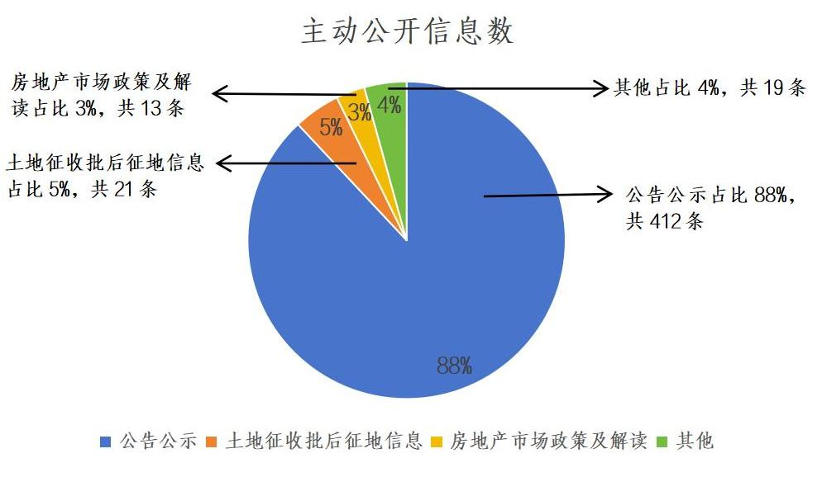

（二）依申请公开情况

建立了依申请公开制度，制定了办理流程，政务信息公开咨询、申请以及答复工作均顺利开展。2023年，我局依申请公开信息总数为33条，具体内容见下图。

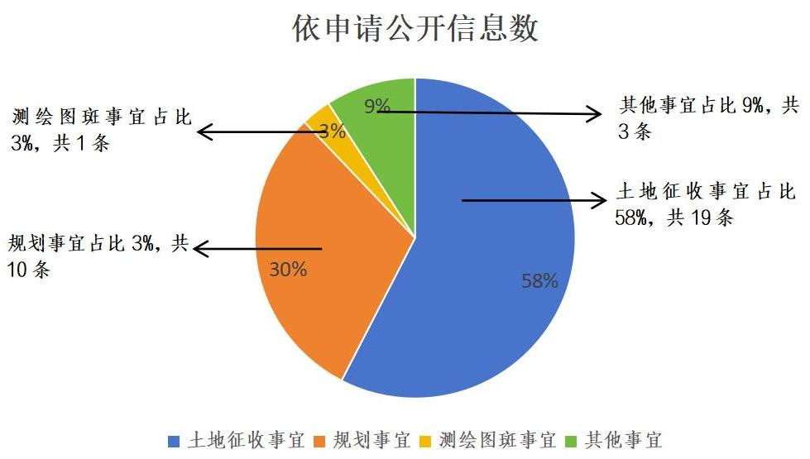

（三）政府信息管理情况

我局相继出台了《梁山县自然资源和规划局政府信息公开指南》《梁山县自然资源和规划系统政府信息公开暂行管理办法》等相关文件，明确信息发布遵循“统一领导、严格审查、明确责任、加强监督”“谁提供，谁负责”“谁公开，谁负责”的原则，建立门户网站信息员制度，指定专人负责本单位的工作动态、政务公开内容、业务办理情况等重要信息的收集、编辑、发布及电子文档的建立，保证上网信息及时发布与更新。

（四）监督保障情况

我局高度重视政府信息公开工作，成立了以局长为组长，分管副局长为副组长，各科室负责人为成员的政府信息公开领导小组，明确信息中心为政务公开牵头科室，并配备专人负责，切实加强了对政府信息公开工作的领导，并将政府信息公开工作开展情况作为各单位年度考核的一项重要内容。2023年共组织开展业务培训3次。

二、主动公开政府信息情况

|  |  |  |  |
| --- | --- | --- | --- |
| 第二十条第（一）项 | | | |
| 信息内容 | 本年制发件数 | 本年废止件数 | 现行有效件数 |
| 规章 | 0 | 0 | 0 |
| 行政规范性文件 | 0 | 0 | 0 |
| 第二十条第（五）项 | | | |
| 信息内容 | 本年处理决定数量 | | |
| 行政许可 | 0 | | |
| 第二十条第（六）项 | | | |
| 信息内容 | 本年处理决定数量 | | |
| 行政处罚 | 0 | | |
| 行政强制 | 0 | | |
| 第二十条第（八）项 | | | |
| 信息内容 | 本年收费金额（单位：万元） | | |
| 行政事业性收费 | 7238.6355 | | |

三、收到和处理政府信息公开申请情况

|  |  |  |  |  |  |  |  |  |  |
| --- | --- | --- | --- | --- | --- | --- | --- | --- | --- |
| （本列数据的勾稽关系为：第一项加第二项之和，等于第三项加第四项之和） | | | 申请人情况 | | | | | | |
| 自然人 | 法人或其他组织 | | | | | 总计 |
| 商业  企业 | 科研  机构 | 社会公益组织 | 法律服务机构 | 其他 |
| 一、本年新收政府信息公开申请数量 | | | 33 | 0 | 0 | 0 | 0 | 0 | 33 |
| 二、上年结转政府信息公开申请数量 | | | 0 | 0 | 0 | 0 | 0 | 0 | 0 |
| 三、本年度办理结果 | （一）予以公开 | | 32 | 0 | 0 | 0 | 0 | 0 | 32 |
| （二）部分公开（区分处理的，只计这一情形，不计其他情形） | | 0 | 0 | 0 | 0 | 0 | 0 | 0 |
| （三）不予公开 | 1.属于国家秘密 | 0 | 0 | 0 | 0 | 0 | 0 | 0 |
| 2.其他法律行政法规禁止公开 | 1 | 0 | 0 | 0 | 0 | 0 | 1 |
| 3.危及“三安全一稳定” | 0 | 0 | 0 | 0 | 0 | 0 | 0 |
| 4.保护第三方合法权益 | 0 | 0 | 0 | 0 | 0 | 0 | 0 |
| 5.属于三类内部事务信息 | 0 | 0 | 0 | 0 | 0 | 0 | 0 |
| 6.属于四类过程性信息 | 0 | 0 | 0 | 0 | 0 | 0 | 0 |
| 7.属于行政执法案卷 | 0 | 0 | 0 | 0 | 0 | 0 | 0 |
| 8.属于行政查询事项 | 0 | 0 | 0 | 0 | 0 | 0 | 0 |
| （四）无法提供 | 1.本机关不掌握相关政府信息 | 0 | 0 | 0 | 0 | 0 | 0 | 0 |
| 2.没有现成信息需要另行制作 | 0 | 0 | 0 | 0 | 0 | 0 | 0 |
| 3.补正后申请内容仍不明确 | 0 | 0 | 0 | 0 | 0 | 0 | 0 |
|  | （五）不予处理 | 1.信访举报投诉类申请 | 0 | 0 | 0 | 0 | 0 | 0 | 0 |
| 2.重复申请 | 0 | 0 | 0 | 0 | 0 | 0 | 0 |
| 3.要求提供公开出版物 | 0 | 0 | 0 | 0 | 0 | 0 | 0 |
| 4.无正当理由大量反复申请 | 0 | 0 | 0 | 0 | 0 | 0 | 0 |
| 5.要求行政机关确认或重新出具已获取信息 | 0 | 0 | 0 | 0 | 0 | 0 | 0 |
| （六）其他处理 | 1.申请人无正当理由逾期不补正、行政机关不再处理其政府信息公开申请 | 0 | 0 | 0 | 0 | 0 | 0 | 0 |
| 2.申请人逾期未按收费通知要求缴纳费用、行政机关不再处理其政府信息公开申请 | 0 | 0 | 0 | 0 | 0 | 0 | 0 |
| 3.其他 | 0 | 0 | 0 | 0 | 0 | 0 | 0 |
| （七）总计 | | 33 | 0 | 0 | 0 | 0 | 0 | 33 |
| 四、结转下年度继续办理 | | | 0 | 0 | 0 | 0 | 0 | 0 | 0 |

四、政府信息公开行政复议、行政诉讼情况

|  |  |  |  |  |  |  |  |  |  |  |  |  |  |  |
| --- | --- | --- | --- | --- | --- | --- | --- | --- | --- | --- | --- | --- | --- | --- |
| 行政复议 | | | | | 行政诉讼 | | | | | | | | | |
| 结果维持 | 结果  纠正 | 其他  结果 | 尚未  审结 | 总计 | 未经复议直接起诉 | | | | | 复议后起诉 | | | | |
| 结果  维持 | 结果  纠正 | 其他  结果 | 尚未  审结 | 总计 | 结果  维持 | 结果  纠正 | 其他  结果 | 尚未  审结 | 总计 |
| 0 | 0 | 0 | 0 | 0 | 0 | 0 | 0 | 0 | 0 | 0 | 0 | 0 | 0 | 0 |

五、存在的主要问题及改进情况

2023年，县自然资源和规划局政府信息公开工作在县政府的正确领导下，进一步完善政府信息公开制度体系建设，不断加强政务信息公开工作制度化、规范化建设。取得了一定成效，但工作中还存在一些问题：个别科室对政府信息主动公开意识不强，工作中存在应付现象，信息公开时效性也需要加强提高。下步工作中我局将及时梳理政府公开信息，对原有的政府信息公开目录进行补充完善，保证公开信息的完整性和准确性。针对不断出现的新情况、新问题、新热点，及时更新信息内容、提高信息质量，使广大群众能获取方便、及时、丰富的服务。

六、其他需要报告的事项

（一）本行政机关落实上级年度政务公开工作要点情况：

认真贯彻落实上级年度政务公开工作要求，完成了2023年度政务公开任务。我局政府信息网上公开内容全面、符合要求。在政府信息公开方面，我局主动申请公开信息数量比上年有所增加，发布信息种类更加丰富，在土地征收和国土空间规划方面发布信息更加及时，提高了办事效率，为人民群众提供了更大的方便。

（二）依据《政府信息公开信息处理费管理办法》规定，我单位2023年度未收取信息公开处理费。

相关附件：

         【pdf版在线阅读】[梁山县自然资源和规划局2023年政府信息公开工作年度报告.pdf](http://dlrk.jining.gov.cn/jcms/jcms_files/jcms1/web112/site/module/download/downfile.jsp?classid=0&showname=%E6%A2%81%E5%B1%B1%E5%8E%BF%E8%87%AA%E7%84%B6%E8%B5%84%E6%BA%90%E5%92%8C%E8%A7%84%E5%88%92%E5%B1%802022%E5%B9%B4%E6%94%BF%E5%BA%9C%E4%BF%A1%E6%81%AF%E5%85%AC%E5%BC%80%E5%B7%A5%E4%BD%9C%E5%B9%B4%E5%BA%A6%E6%8A%A5%E5%91%8A.pdf&filename=cf495e7ca092408b9954b0d7113d0539.pdf)



         【word版下载】   [梁山县自然资源和规划局2023年政府信息公开工作年度报告.doc](http://dlrk.jining.gov.cn/jcms/jcms_files/jcms1/web112/site/module/download/downfile.jsp?classid=0&showname=%E6%A2%81%E5%B1%B1%E5%8E%BF%E8%87%AA%E7%84%B6%E8%B5%84%E6%BA%90%E5%92%8C%E8%A7%84%E5%88%92%E5%B1%802022%E5%B9%B4%E6%94%BF%E5%BA%9C%E4%BF%A1%E6%81%AF%E5%85%AC%E5%BC%80%E5%B7%A5%E4%BD%9C%E5%B9%B4%E5%BA%A6%E6%8A%A5%E5%91%8A.doc&filename=0b2994f06fdc43c4a4b6d982673c8120.doc)



         【年报音频朗读】

点击收听年报语音朗读

         【年报图解】[梁山县自然资源和规划局2023年政府信息公开工作年度报告](http://www.liangshan.gov.cn/art/2023/1/30/art_70657_2743249.html" \t "_blank)